简号 J1⑧146：残存『迁陵』二字

来源出处
里耶古城一号井第八层出土，原整理号 8-146。
释文、注释：《里耶秦简牍校释》第一卷，第 89 页。
图版、单字字形：秦簡字形庫（www.kaom.net）《里耶1》。

图片
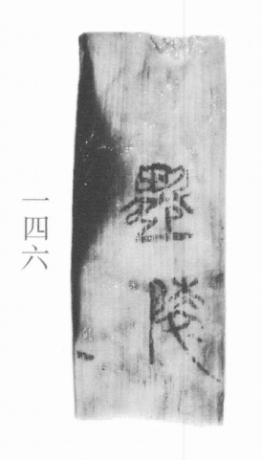
图1 里耶秦简 8-146 实物照片。出处：秦簡字形庫（www.kaom.net）《里耶1》图版。
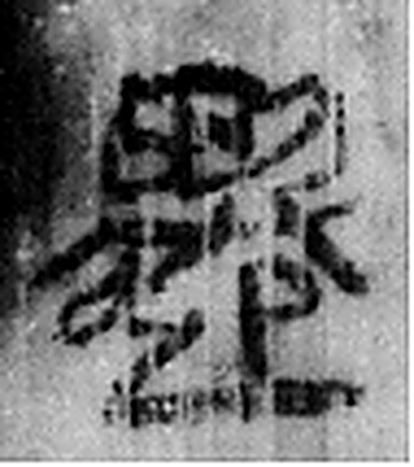 遷 登也。从辵𠨧聲。（《说文解字》卷二·辵部）
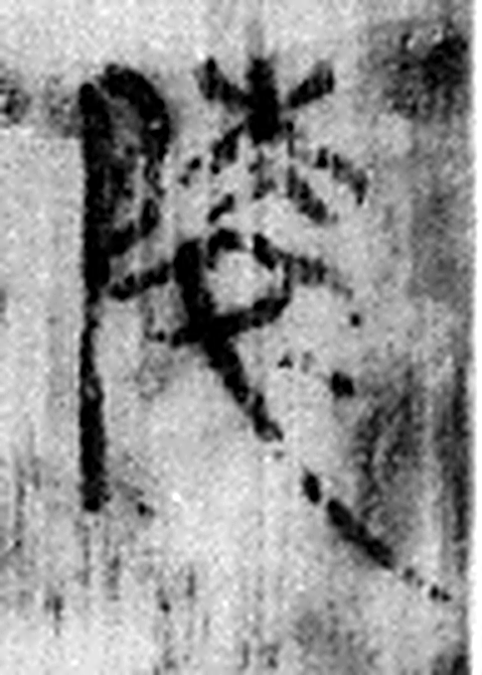 陵 大𨸏也。从𨸏夌聲。（《说文解字》卷十四·𨸏部）
图2 8-146 逐字字形与本义（共 2 字，按原简文字序）。字形出处：秦簡字形庫（www.kaom.net）《里耶1》；本义出处：《说文解字》大徐本。

释文
迁陵〼8-146

文字

书法
简上残存两字，笔画粗重，字形近方（据图1）。字数太少，结体无从论起。

简牍形制
短小残片，上端残缺，左侧有大片深色污痕（据图1）。

书写方式
二字上下排列，单行竖写（据图1）。

美育价值
残片只存『迁陵』二字，字迹在污痕旁仍可辨认（据图1、据释文）。

